INDICAÇÃO Nº 6159/2017

Sugere ao Poder Executivo Municipal operação “tapa-buraco” na Rua José Franco, defronte ao nº 362, no Jardim das Orquídeas, neste município.

Excelentíssimo Senhor Prefeito Municipal,

Nos termos do Art. 108 do Regimento Interno desta Casa de Leis, dirijo-me a Vossa Excelência para sugerir que, por intermédio do Setor competente, seja executada operação “tapa-buraco” na Rua José Franco, defronte ao nº 1557, no Jardim das Orquídeas.

Justificativa:

Conforme solicitação dos moradores do bairro e demais condutores de veículos que trafegam pela referida via, solicito reparo na camada asfáltica do local acima indicado, uma vez que tal problema vem causando transtornos aos munícipes, devido as grandes crateras formadas pela força da enxurrada das chuvas dos últimos dias. Os munícipes também relataram que dois motociclistas caíram de suas motos ao tentar desviar do buraco.

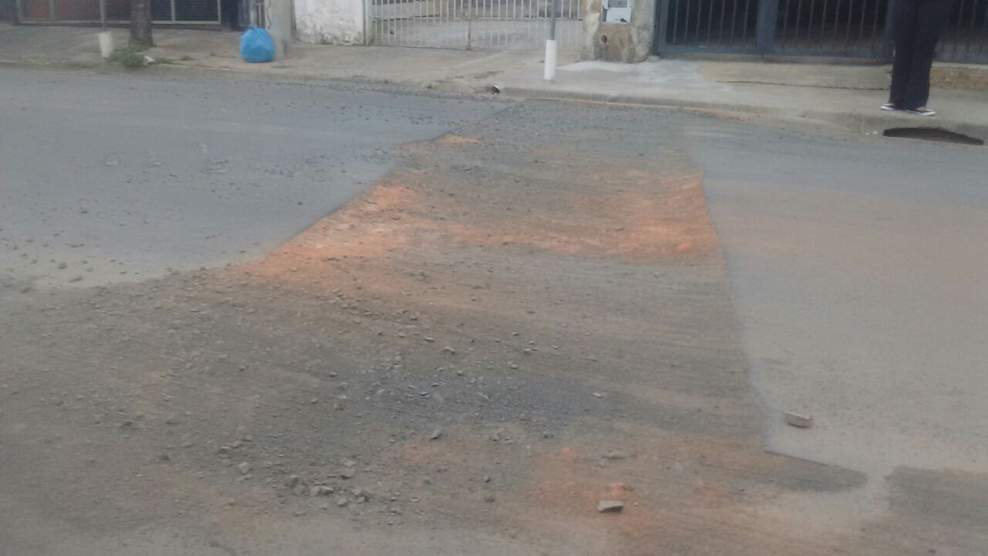

Plenário “Dr. Tancredo Neves”, em 03 de agosto de 2.017.

ISAC GARCIA SORRILLO

“Isac Motorista”

-vereador-

